|  |  |  |  |  |
| --- | --- | --- | --- | --- |
| **윈도우프로그래밍_과제_12주** | **이름 :** | **유재혁** | **학번 :** | **20145144** |

* **내용 점검**

|  |
| --- |
| 1. “2019_1_C#_8장_컨트롤.ppt” 수업자료 : 슬라이드 5 ~ 7 |
| **[실행결과]**  [슬라이드 5-6]      [슬라이드 7] |

|  |
| --- |
| 1. “2019_1_C#_8장_컨트롤.ppt” 수업자료 : 슬라이드 9 ~ 11 |
| **[실행결과]** |

|  |
| --- |
| 1. “2019_1_C#_8장_컨트롤.ppt” 수업자료 : 슬라이드 28 ~ 32 |
| **[실행결과]** |

|  |
| --- |
| 1. “2019_1_C#_8장_컨트롤.ppt” 수업자료 : 슬라이드 45 ~ 46 |
| **[실행결과]** |

|  |
| --- |
| 1. “2019_1_C#_8장_컨트롤.ppt” 수업자료 : 슬라이드 55 ~ 58 |
| **[실행결과]** |

* 프로그램 과제

1. 슬라이드 28~32 전자계산기 프로그램을 중복되는 코드가 최소화되도록 수정한 후 결과를 제시하시오.

|  |
| --- |
| **[프로그램 소스]**  using System;  using System.Windows.Forms;  namespace wf03  {  public partial class Form1 : Form  {  Calculator cal;  public Form1()  {  InitializeComponent();  }  private void Form1_Load(object sender, EventArgs e)  {  cal = new Calculator(); //Calculator 클래스 객체 생성, 연산 메소드 호출  }  private void Button_Click(object sender, EventArgs e)  {  Button btn = (Button)sender;  double a = double.Parse(textBox1.Text);  double b = double.Parse(textBox2.Text);  if (textBox1.Text.Trim() == "" || textBox2.Text.Trim() == "")  {  MessageBox.Show("피연산자를 입력해 주세요");  textClear();  }  else if (btn.Text.ToString().Equals("+"))  {  textBox3.Text = cal.plus(a, b).ToString();  }  else if (btn.Text.ToString().Equals("-"))  {  textBox3.Text = cal.minus(a, b).ToString();  }  else if (btn.Text.ToString().Equals("*"))  {  textBox3.Text = cal.multiply(a, b).ToString();  }  else  {  textBox3.Text = cal.divide(a, b).ToString();  }  }  private void textClear()  {  textBox1.Clear();  textBox2.Clear();  }  }  class Calculator  {  public double plus(double a, double b)  {  return a + b;  } //계산 결과 반환  public double minus(double a, double b)  {  return a - b;  }  public double multiply(double a, double b)  {  return a * b;  }  public double divide(double a, double b)  {  return a / b;  }  }  } |
| **[실행 결과]** |

1. 슬라이드 55~58 프로그램에서 사용자로부터 입력 받은 데이터를 다루기 위한 클래스를 추가하여 동일하게 실행될 수 있도록 프로그램을 수정 하시오.

|  |
| --- |
| **[프로그램 소스]**  using System;  using System.Windows.Forms;  namespace wf05  {  public class User  {  string name, place, sex, hob;  public string Name  {  set{name = value;}  get{return name;}  }  public string Place  {  set { place = value; }  get { return place; }  }  public string Sex  {  set { sex = value; }  get { return sex; }  }  public string Hob  {  set { hob = value; }  get { return hob; }  }  public User()  {  name = place = sex = hob = string.Empty;  }  }  public partial class Form1 : Form  {  public Form1()  {  InitializeComponent();  }  private void button1_Click(object sender, EventArgs e)  {  User us = new User();  string item = string.Empty;  us.Name = textBox1.Text;  us.Place = comboBox1.SelectedItem.ToString();  foreach (RadioButton cb in groupBox1.Controls)  {  if (cb.Checked)  us.Sex = cb.Text + " ";  }  foreach (CheckBox cb in groupBox2.Controls)  {  if (cb.Checked)  us.Hob += cb.Text + " ";  }  item += us.Name + " " + us.Place + " " + us.Sex + " " + us.Hob + " ";  listBox1.Items.Add(item);  }  private void button2_Click(object sender, EventArgs e)  {  int idx = listBox1.FindString(textBox1.Text);  if (idx != -1)  {  listBox1.SetSelected(idx, true);  }  else  {  MessageBox.Show(textBox1.Text + "님은 미등록.", "등록확인");  }  }  private void button3_Click(object sender, EventArgs e)  {  string name = listBox1.SelectedItem.ToString().Substring(0, 1);  MessageBox.Show(name + "..님을 삭제합니다.", "삭제확인");  listBox1.Items.Remove(listBox1.SelectedItem);  }  }  } |
| **[실행 결과]** |

1. “로그인” 을 처리하는 프로그램을 작성하시오.

* 조건 1 : 아이디와 비밀번호, 결과는 레이블 컨트롤을 사용
* 조건 2 : 아이디와 비밀번호 입력은 텍스트상자 컨트롤 사용, 비밀번호는 제시된 결과처럼 실행실행되도록 할 것
* 조건 3 : 로그인과 닫기는 버튼 컨트롤을 사용
* 조건 4 : 로그인 버튼을 클릭하면 결과를 레이블에 출력
* 조건 5 : 닫기 버튼을 클릭하면 프로그램 종료
* 조건 6 : 아이디와 비밀번호는 임의로 설정해서 사용 할 것
* 조건 7 : 입력된 계정 정보의 일치 여부를 검사하여 bool타입으로 반환하는 메소드 CheckData()를 정의하여 사용할 것

private bool CheckData(){ }

* 조건 8 : 각 컨트롤의 프로퍼티는 본인 임의로 지정

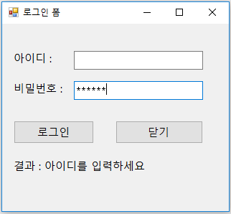 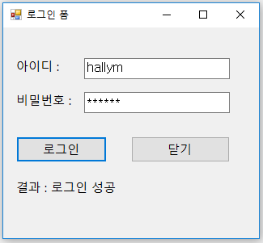

|  |
| --- |
| **[프로그램 소스]**  using System;  using System.Collections.Generic;  using System.ComponentModel;  using System.Data;  using System.Drawing;  using System.Linq;  using System.Text;  using System.Threading.Tasks;  using System.Windows.Forms;  namespace lab03  {  public partial class Form1 : Form  {  public Form1()  {  InitializeComponent();  }  private void Button1_Click(object sender, EventArgs e)  {  if(textBox1.Text.Trim() == "")  {  label3.Text = "결과 : 아이디를 입력하세요";  }  if (CheckData())  {  label3.Text = "결과 : 로그인 성공";  }  }  private bool CheckData()  {  User user = new User();  return user.Id.Equals(textBox1.Text) && user.Pw.Equals(textBox2.Text);  }  private void Button2_Click(object sender, EventArgs e)  {  Close();  }  }  class User  {  string id;  string pw;  public User()  {  id = "hallym";  pw = "12345";  }  public string Id { get { return id; } set { id = value; } }  public string Pw { get { return pw; } set { pw = value; } }  }  } |
| **[실행 결과]** |

1. 제시된 결과처럼 실행되는 프로그램을 작성하시오

* 입학년도 : 콤보박스
* 결과 : 리스트박스
* 등록 버튼 클릭 : 리스트 박스에 추가
* 삭제 버튼 클릭 : 선택된 항목 리스트 박스에서 제거
* 종료 버튼 클릭 : 프로그램 종료

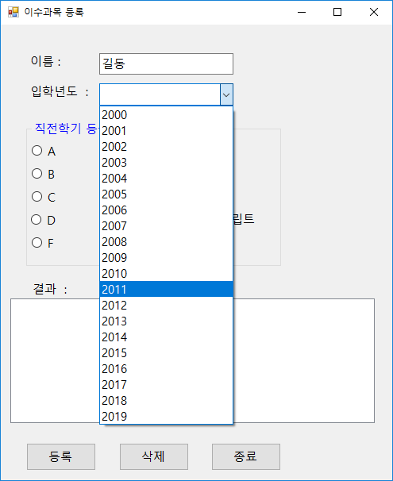 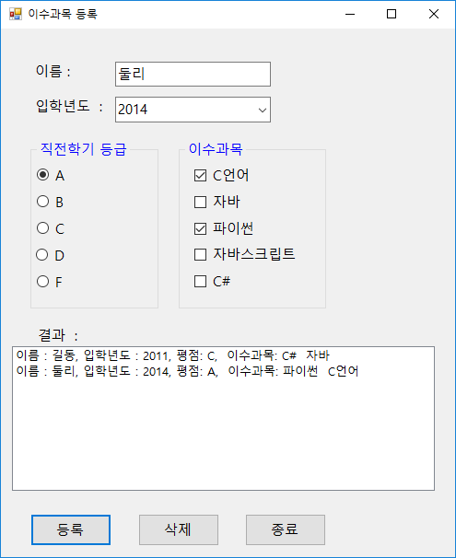

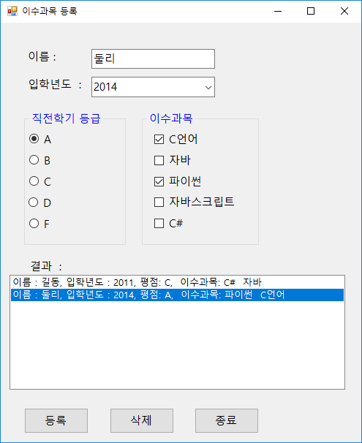 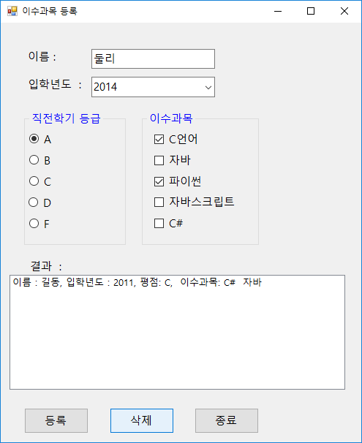

|  |
| --- |
| **[프로그램 소스]**  using System;  using System.Collections.Generic;  using System.ComponentModel;  using System.Data;  using System.Drawing;  using System.Linq;  using System.Text;  using System.Threading.Tasks;  using System.Windows.Forms;  namespace lab04  {  public partial class Form1 : Form  {  public Form1()  {  InitializeComponent();  }  private void Button1_Click(object sender, EventArgs e)  {  Student st = new Student();  string item = string.Empty;  st.Name = textBox1.Text;  st.Year = int.Parse(comboBox1.SelectedItem.ToString());  foreach (RadioButton gr in groupBox1.Controls)  {  if (gr.Checked)  st.Grade = char.Parse(gr.Text);  }  foreach (CheckBox sb in groupBox2.Controls)  {  if (sb.Checked)  st.Subject += sb.Text + " ";  }  item = $"이름 : {st.Name}, 입학년도 : {st.Year.ToString()}, 평점 : {st.Grade.ToString()}, 이수과목 : {st.Subject}";  // item += st.Name + " " + st.Year.ToString() + " " + st.Grade.ToString() + " " + st.Subject + " ";  listBox1.Items.Add(item);  }  private void Button2_Click(object sender, EventArgs e)  {  string name = listBox1.SelectedItem.ToString().Substring(0,1);  listBox1.Items.Remove(listBox1.SelectedItem);  }  private void Button3_Click(object sender, EventArgs e)  {  Close();  }  }  public class Student  {  string name;  int year;  char grade;  string subject;  public Student()  {  name = string.Empty;  year = 0;  grade = '0';  subject = string.Empty;  }  public string Name { get => name; set => name = value; }  public int Year { get => year; set => year = value; }  public char Grade { get => grade; set => grade = value; }  public string Subject { get => subject; set => subject = value; }  }  } |
| **[실행 결과]** |